- DESCRIPCIÓN DE LA ASIGNATURA

Grado: | Ciencias Ambientales
Doble Grado:
Asignatura: | Adaptaciones Funcionales de los Animales al Ambiente (203036)
Módulo: | Complementos de Formación (Optativas)
Departamento: | Fisiología, Anatomía y Biología Celular
Año académico: | 2107-2018
Semestre: | Primer semestre
Créditos totales: | 6
Curso: | 4º Curso
Carácter: | Optativo
Lengua de impartición: | Español

Modelo de docencia: | A2
- Enseñanzas Básicas (EB): |  | 31
- Enseñanzas de Prácticas y Desarrollo (EPD): |  | 7
- Actividades Dirigidas (AD): |  | 7

- RESPONSABLE DE LA ASIGNATURA

Responsable de la asignatura
Nombre: | Juan Carlos López Ramos
Centro: | Facultad de Ciencias Experimentales
Departamento: | Fisiología, Anatomía y Biología Celular
Área: | Fisiología
Categoría: | Profesor Contratado Doctor
Horario de tutorías: | Cualquier día, concertada mediante cita previa
Número de despacho: | Ed. 21, Planta baja, Despacho 06
E-mail: | jclopez@upo.es
Telefono: | 954977358

- UBICACIÓN EN EL PLAN FORMATIVO

3.1. Descripción de los objetivos
Esta asignatura optativa, tiene vinculación con las asignaturas de cursos anteriores del Grado, como son Biología, Fauna, Microbiología, Ecología, y Funcionamiento de Ecosistemas. Trata de profundizar en el conocimiento de aspectos adaptacionales específicos de diversas especies animales, y cómo éstos han repercutido en la evolución de las especies. De este modo, se perfila como una asignatura de especialización dentro del Grado, y orientada a futuros profesionales más dedicados a aspectos investigadores, docentes, o “de campo” en general, que a aquellos inclinados por puestos técnicos. Se puede incluir dentro del grupo general de las “Fisiologías ambientales”, asignaturas que aparecen en cualquier plan de estudios español o internacional relacionado con las Ciencias Ambientales.
Con esta asignatura se persigue promover la adquisición de competencias que en gran medida están vinculadas a la adquisición de conocimientos que especialicen al alumno de Ciencias Ambientales en el área a cuyos contenidos están relacionados, esto es, a la Fisiología Animal como base de las adaptaciones al medio ambiente. Para ello, se proponen competencias relacionadas con contenidos específicos del curso, aunque también otras que pueden ser más generales para la formación de futuros Ambientólogos.

3.2. Aportaciones al plan formativo
Se trata de una asignatura de formación complementaria cuyos objetivos didácticos son informar y formar en el conocimiento de la naturaleza de las interacciones entre el animal y su medio a través del estudio de la influencia del ambiente sobre el funcionamiento animal y de los mecanismos de adaptación de éste al ambiente y a sus variables.

3.3. Recomendaciones o conocimientos previos requeridos
Mediante el gráfico adjunto se muestra, mediante flechas, la relación de la asignatura con otras del Grado en Ciencias Ambientales. Dado que es una asignatura de especialización, se recomienda para alumnos con especial interés en las asignaturas de los cursos previos que figuran en el cuadro.

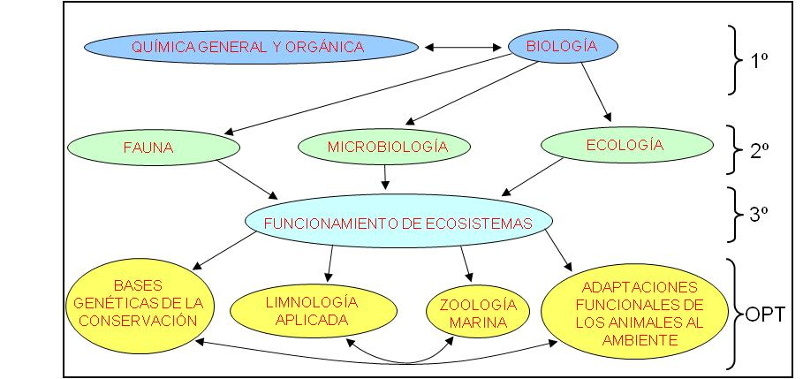

- COMPETENCIAS

4.1 Competencias de la Titulación que se desarrollan en la asignatura
Competencias generales.
1.- Comprensión de conocimientos en el área del Medio Ambiente a un nivel propio de libros de texto avanzados y textos científicos especializados.
2.- Capacidad de análisis y síntesis. Elaboración y defensa de argumentos.
3.- Comunicación oral y escrita.
5.- Trabajo en equipo.
7.- Razonamiento crítico.
9.- Aprendizaje autónomo.
10.- Creatividad.
12.- Motivación por la calidad.
13.- Sensibilidad hacia temas medioambientales.
14.- Capacidad de aplicar los conocimientos teóricos en la práctica.
19.- Competencias en el Campo de las nuevas tecnologías y la gestión de la innovación.

Competencias específicas.
6.- Conocer y comprender los niveles de organización de los seres vivos.
7.- Conocer y comprender la estructura y función de hongos, plantas y animales.
12.- Conocer las relaciones de los seres vivos con el medio ambiente.
64.- Conocer las principales técnicas de análisis y cuantificación de bioindicadores.
4.2. Competencias del Módulo que se desarrollan en la asignatura
Esta asignatura pertenece al Módulo de Asignaturas Optativas, por lo que, dada la pluridisciplinariedad de éste, comparte competencias generales con otras del Módulo, pero tiene sus propias competencias particulares.

4.3. Competencias particulares de la asignatura
- Entender el medio ambiente como una interrelación equilibrada de especies cuya alteración requiere de respuestas fisiológicas y funcionales adecuadas por parte de todos sus miembros

- Conocimiento de las principales adaptaciones fisiológicas y funcionales a los cambios del medio ambiente

- Capacitación para describir el tipo de adaptación fisiológica de una especie animal por sus características más superficiales o su comportamiento

- CONTENIDOS DE LA ASIGNATURA (TEMARIO)

Bloque 1.

Tema 1. Introducción a la Fisiología Ambiental.
Tema 2. Interacción del animal con su ambiente.
Tema 3. Tensión ambiental.
Tema 4. El espacio vital.
Tema 5. Bioindicadores.

Bloque 2.

Tema 6. Medio terrestre.
Tema 7. Medio acuático.

Bloque 3.

Tema 8. Hipobarismo.

Tema 9. Hiperbarismo.

Bloque 4.

Tema 10. Calor y temperatura. Climas de extremo calor.
Tema 11. Congelación.
Tema 12. Letargo.

Bloque 5.

Tema 13. Energía radiante. Magnetobiología
Tema 14. Biorritmicidad.

- METODOLOGÍA Y RECURSOS

Toda la información concerniente al desarrollo de la asignatura, incluidos los temas, estarán insertados en el Aula Virtual, eje sobre el que pivotará la asignatura, lo que hará innecesaria la impartición de clases magistrales en sentido estricto, tradicionalmente destinadas a la toma de apuntes por parte del alumnado. Por ello, las clases serán dinámicas. Los temas serán volcados en el apartado correspondiente del Aula Virtual, y podrán ser consultados por los alumnos, que serán responsables de su discusión. Durante, o tras la exposición de los temas, el profesor valorará la intervención de los alumnos, tratando que se establezca una discusión sobre los aspectos fundamentales de éstos. Este modelo de desarrollo de los temas y evaluación continua podrá llevar a hacer innecesario realizar la prueba de examen escrito, aunque para ello será necesaria la asistencia regular a clase. Se realizarán ejercicios prácticos, y prácticas en las franjas horarias reservadas para ello.
- EVALUACIÓN

Convocatoria Ordinaria: La evaluación del alumno será continua. La calificación final se obtendrá basándose en la realización de las Enseñanzas Prácticas y de Desarrollo y la presentación de los sus resultados (20%), la evaluación de las Enseñanzas Básicas (60%), y en la puntuación obtenida en las Actividades Dirigidas (20%). Además, existe la posibilidad de realizar el examen final, que podría tratar, a solicitud del alumno, no sólo sobre el temario, sino también sobre todo el trabajo desarrollado durante el curso. También, y en función del desarrollo de la asignatura durante el curso, se podrán proponer sistemas alternativos de evaluación, que deberán ser consensuados.

Todas las actividades objeto de evaluación son de carácter obligatorio, y cada una de
ellas será calificada de 0 a 10 puntos. Para aprobar la asignatura, el alumno deberá obtener una puntuación de 5 o más en cada una las actividades objeto de evaluación (EB, EDP, AD). Si todas las actividades se han aprobado (≥ 5), la nota final será la suma ponderada de las notas obtenidas en cada una de las actividades.

En cualquier caso, el sistema de evaluación se regirá por lo establecido en los artículos 7 y 8 de la Normativa de Evaluación de los Estudiantes de Grado de la U.P.O.

- BIBLIOGRAFÍA GENERAL

Gehring, W.J. (1998). Master control genes in development and evolution: the homeobox story. Stamford, Conn.: Appleton & Lange.
- Guyton A.C. y Hall, E. (1999). Tratado de fisiología médica. Madrid: McGraw-Hill Interamericana.

- Hill R.W. (1980). Fisiología animal comparada: un enfoque ambiental. Barcelona: Reverté.

- Hochachka, P.W. y Somero, G.N. (2001). Biochemical adaptation: mechanism and process in physiological evolution. Oxford: Oxford University.

- Holman, R.B. y Cross, A.J. (1993). High performance liquid chromatography in neuroscience research. Chichester, West Sussex: John Wiley & Sons.

- Hudnall Stamm, B. (1996). Measurements of stress, trauma, and adaptation. Sidran Press.

- Randall D., Burgren,W. y French K. (1998). Eckert. Fisiología animal. Mecanismos y adaptaciones. Madrid: McGraw-Hill Interamericana.
- Schmidt-Nielsen, K. (1997). Animal Physiology: adaptation and environment. Cambridge: Cambridge University.
- Tresguerres, J.A.F. (1999). Fisiología Humana. Madrid: McGraw-Hill Interamericana.

- Viru, A. (1995). Adaptation in sports training. Boca Ratón, Florida: CRC Press.

- Wilson O.E. (1994). La diversidad de la vida. Barcelona: Crítica.
- Wood, S.C., Weber, R.E., Hargens, A.R. y Millard, R.W. (1991). Physiological Adaptations in Vertebrates. Marcel Dekker.
- Markert, A.M. Breure, and H.G. Zechmeister (Editores). Bioindicators & biomonitors : principles, concepts, and applications New York . Elsevier, 2003

